Контрольная работа по теме
«Электромагнитное поле».

Вариант 1
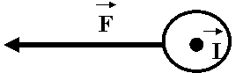
1. На проводник с током, расположенный в магнитном поле, действует сила F. Определите направление линий индукции магнитного поля.

2. Магнитные и электрические поля можно одновременно обнаружить:
а) Возле неподвижной заряженной частицы или неподвижного магнита.
б) Только вблизи движущейся заряженной частицы.
в) Только вблизи потока заряженных частиц.
г) Возле подвижной заряженной частицы и потока заряженных частиц.

3. В однородное магнитное поле перпендикулярно линиям магнитной индукции поместили прямолинейный проводник, по которому протекает ток силой 8 А. Определите индукцию этого поля, если оно действует с силой 0,02 Н на каждые 5 см длины проводника.
а) 0,05 Тл б) 0,0005 Тл в) 80 Тл г) 0,0125 Тл

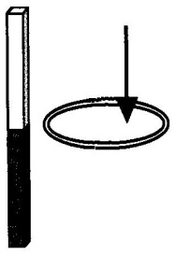
4. Один раз кольцо падает на стоящий вертикально полосовой магнит так, что надевается на него; второй раз так, что пролетает мимо него. Плоскость кольца в обоих случаях горизонтальна.

Ток в кольце возникает
а) в обоих случаях б) ни в одном из случаев
в) только в первом случае г) только во втором случае

5.Радиостанция работает на частоте 60 МГц. Найдите длину электромагнитных волн, излучаемых антенной радиостанции. Скорость распространения электромагнитных волн с = 3 . 108 м/с.
а) 0,5 м б) 5м в) 6 м г) 10 м

6. Как изменится электрическая емкость плоского конденсатора, если площадь пластин увеличить в 3 раза?
а) Не изменится
б) Увеличится в 3 раза
в) Уменьшится в 3 раза
г) Среди ответов 1-3 нет правильного.

- Установите соответствие между научными открытиями и учеными, которым эти открытия принадлежат. К каждой позиции первого столбца подберите соответствующую позицию второго и запишите выбранные цифры под соответствующими буквами.
НАУЧНЫЕ ОТКРЫТИЯ | УЧЕНЫЕ
А) Создал теорию электромагнитного поля | 1)Т. Юнг
Б) Зарегистрировал электромагнитные волны | 2)М. Фарадей
В) Открыл явление электромагнитной индукции | 3)Д. Максвелл
 | 4)Б. Якоби
 | 5)Г. Герц

А | Б | В

- Если на дно тонкостенного сосуда, заполненного жидкостью и имеющего форму, приведенную на рисунке, пустить луч света так, что он, пройдя через жидкость, попадет в центр сосуда, то луч выходит из жидкости под углом 30⁰ относительно поверхности воды. Каков показатель преломления n жидкости, если луч АО составляет 45⁰ с вертикалью?
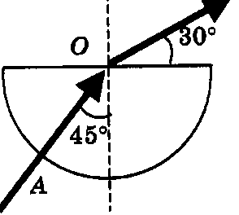

Контрольная работа по теме
«Электромагнитное поле».

Вариант 2
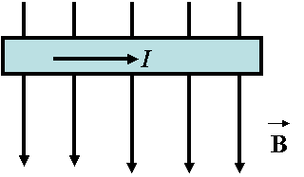
1. Определите направление силы, действующей на проводник с током, помещённый в однородное магнитное поле.

2. Магнитные полюсы катушки с током не переменятся, если:
а) Вставить в катушку железный стержень.
б) Вынуть из неё железный стержень.
в) Изменить направление тока в ней.
г) Верны ответы А и Б.

3.Прямолинейный проводник длиной 20 см, по которому течет электрический ток силой 3 А, находится в однородном магнитном поле с индукцией 4 Тл и расположен под углом 90° к вектору магнитной индукции. Чему равна сила, действующая на проводник со стороны магнитного поля?
а) 240 Н б) 0,15 Н в) 60 Н г) 2,4 Н

4. Проводящее кольцо с разрезом поднимают над полосовым магнитом, а сплошное проводящее кольцо смещают вправо (см. рисунок).

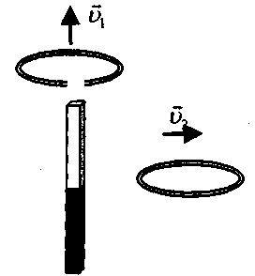
При этом индукционный ток

а) течет только в первом кольце
б) течет только во втором кольце
б) течет и в первом, и во втором кольце
в) не течет ни в первом, ни во втором кольце

5. Длина электромагнитной волны в воздухе равна 0,6 мкм. Чему равна частота колебаний вектора напряженности электрического поля в этой волне? Скорость распространения электромагнитных волн с = 3 • 10⁸ м/с.
а) 10¹⁴Гц в) 10¹³Гц
б) 5 • 10¹³Гц г) 5 • 10¹⁴Гц

6. Как изменится электрическая емкость плоского конденсатора, если расстояние между пластинами увеличить в 2 раза?
а) Не изменится
б) Увеличится в 2 раза
в) Уменьшится в 2 раза
г) Среди ответов 1-3 нет правильного.

7. Установите соответствие между особенностями электромагнитных волн и их диапазонами. К каждой позиции первого столбца подберите соответствующую позицию второго и запишите выбранные цифры под соответствующими буквами.
ОСОБЕННОСТИ ЭЛЕКТРОМАГНИТНЫЕ
ВОЛН ВОЛНЫ
A) Волны с минимальной частотой 1) Радиоволны
2) Инфракрасное излучение
Б) Волны, идущие от излучения нагретых тел 3) Видимое излучение
4) Ультрафиолетовое излучение
B) Волны, обладающие проникающей способностью 5) Рентгеновское излучение

А | Б | В
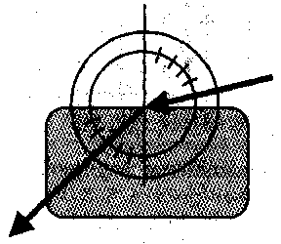
8. Ученик решил использовать лазерную указку для определения показателя преломления неизвестной жидкости. Он взял прямоугольную пластмассовую коробочку с прозрачными стенками, налил в нее жидкость и насыпал детскую присыпку, чтобы луч стал видимым. Для измерения угла падения и угла преломления он воспользовался двумя одинаковыми транспортирами (см. рисунок) и определил, что угол падения 75° (sin75° = 0,97). Чему равен показатель преломления п?

